Муниципальное автономное дошкольное образовательное учреждение
«Детский сад №7 комбинированного вида» (МАДОУ №7)
город Мончегорск

Обобщение опыта работы
«Обучение плаванию в ДОО в условиях реализации ФГОС ДО».
Павлова Л.А.-инструктор по ФК (бассейн).
2020г.

Рецензия

Обобщение опыта работы инструктора по физической культуре Павловой Л.А. предназначены педагогам, которые стремятся организовать свою работу в рамках реализации приоритетных направлений государственной политики в вопросах воспитания и образования детей. Методический материал содержит практические материалы по организации учебно-воспитательного процесса ДОУ для детей. Целью данной разработки является популяризация и пропаганда физической культуры и спорта, формирование здорового образа жизни у детей и взрослых.

Оглавление
Д
№ п\п | Наименование | № стр
1. | Титульный лист содержит | 1
2. | Рецензия | 2
3. | Оглавление | 3
4. | Введение | 4-5
5. | Основная часть | 6-9
6. | Плавание в системе физкультурного образования и оздоровления в дошкольном образовательном учреждении. | 10-11
7. | Общие основы применения стандартного оборудования и инвентаря в обучении детей плаванию. | 12-19
8. | Анализ результатов эффективности применения стандартного и нестандартного оборудования на занятиях по плаванию. | 20
9. | Заключение, выводы | 21
10. | Литература | 22
11. | Приложение | 23-29

Введение.
Актуальность выбранной темы заключается в том, что плавание купание, игры на воде, развлечения в воде, благоприятны для всестороннего физического и психического здоровья детей, их эмоционального благополучия. А это, одна из задач, поставленных при реализации ФГОС ДО.
Плавание – один из уникальных видов физических упражнений, связанных с оздоровительным и закаливающим воздействием на человека водной среды. Особенно это воздействие благотворно для растущего организма детей. Невозможно переоценить оздоровительное значение плавания. В медико-физиологическом аспекте - это укрепление различных функциональных систем детского организма (сердечно-сосудистой, дыхательной, опорно-двигательной и пр.), в психологическом аспекте — формирование произвольной регуляции движений и действий, в педагогическом — это не только обучение дошкольника сложноорганизованным действиям, но и способ становления навыков саморегуляции. В основе обучения лежит приобретение умений, позволяющих комфортно себя чувствовать на воде и, конечно же, получать от этого удовольствие.
Важнейшим условием воспитания здорового ребенка является его двигательная активность, которая оказывает благоприятное воздействие на формирующийся организм. Ребенок по своей природе – деятель, а деятельность его выражается, прежде всего, в движениях.
Движения оказывают всестороннее влияние на организм человека, и это влияние неизмеримо для растущего и развивающегося детского организма. Интенсивная работа большого количества мышц при выполнении движений предъявляет высокие требования к основным функциональным системам и в то же время оказывает на них тренирующее влияние. Под воздействием движений улучшается функция сердечно-сосудистой и дыхательной систем, укрепляется опорно-двигательный аппарат, регулируется деятельность нервной системы и ряда других физиологических процессов. Активные движения повышают устойчивость организма ребенка к заболеваниям, вызывают мобилизацию защитных сил организма. А недостаток движений вызывает изменения в центральной нервной и эндокринной системе, которые могут привести к эмоциональной напряженности и неустойчивости к нарушению обмена веществ в организме, а также к быстрой утомляемости организма ребенка³.
Многочисленные данные свидетельствуют о том, дефицит двигательной активности оказывает отрицательное влияние на развитие детского организма. Болезненный, отстающий в физическом развитии ребенок быстрее утомляется, у него неустойчивое внимание, память. Поэтому крайне важно правильно организовать занятия физической культурой именно с детства.
Работая над реализацией данной методической темы, решала вопрос о необходимости вести поиск новых подходов для привлечения детей к занятиям плаванием, развивая интерес к движению, как жизненной потребности быть ловким, сильным, смелым.
Решение этой проблемы видится в совокупности социально-педагогических условий. Этому способствует использование разнообразного спортивного оборудования в работе по физическому воспитанию детей.
Важным направлением в формировании у детей основ здорового образа жизни является правильно организованная двигательная предметно-развивающая среда. Она должна носить развивающий характер, быть разнообразной, динамичной, трансформируемой, полифункциональной. Для этого в нашем детском саду на занятиях по плаванию мы используем современное промышленное оборудование, и инвентарь. Не всем детям общение с водой доставляет удовольствие и радость, некоторые боятся входить в воду, боятся глубины. Психологами установлено, что главная опасность на воде – не действия в ней, а чувство страха и боязнь глубины. Именно поэтому использование спортивного оборудования в обучении плаванию направлено на то, чтобы помочь ребенку преодолеть это неприятное и небезобидное чувство.
Целью моей работы по данной теме, является создание условий для полноценного и гармоничного развития личности ребенка в образовательном учреждении, привлечение родителей в образовательный процесс. Организация занятий по обучению детей плаванию по предлагаемой методике способствует установлению в бассейне оптимального физкультурно-оздоровительного режим и предусматривает использование как стандартного, так и не стандартного оборудования в проведении игр и игровых упражнений, помогающие ребёнку освоиться в водной среде и овладеть техникой различных способов плавания.

Основная часть.
В процессе физического воспитания осуществляла оздоровительные, образовательные и воспитательные задачи.
1.Оздоровительные задачи: повышение сопротивляемости организма влияниям внешней среды путем его закаливания, укрепление опорно-двигательного аппарата и формирование правильной осанки, содействие повышению функциональных возможностей вегетативных органов. Воспитание физических способностей (координационных, скоростных и выносливости).
2.Образовательные задачи: формирование основных жизненно важных двигательных умений и навыков, формирование устойчивого интереса к занятиям физической культурой.
3.Воспитательные задачи: воспитание морально-волевых качеств (честности, решительности, смелости, настойчивости др.), содействие умственному, нравственному, эстетическому и трудовому воспитанию. Дети на занятиях учатся не только выполнять упражнения, но и оценивать их.
Все задачи теснейшим образом взаимосвязаны, а поэтому и решаются в комплексе. Только в этом случае ребенок приобретет необходимую базу для дальнейшего всестороннего, не только физического, но и духовного развития. Это достигается с помощью определенных методов и приемов, которые применяю на своих занятиях.
Основные используемые методы.
1.Словесный метод: объяснение, пояснение, указания, подача команд, распоряжений, сигналов, вопросы к детям, образный сюжетный рассказ, беседа, словесная инструкция. Цель: обращен к сознанию детей, помогает осмысленно поставить перед ребенком двигательную задачу, раскрыть содержание и структуру движения.
2.Наглядный метод: наглядно-зрительные приемы: показ физических упражнений, элементов техники, специальных упражнений, использование наглядных пособий (картины, рисунки, фотографии, просмотр видеофильмов), имитация (подражание), зрительное ориентиры (предметы, разметка бассейна). Наглядно-слуховые приемы: музыка, детские песни. Тактильно-мышечные приемы: непосредственная помощь воспитателя.
Цель: создать зрительное, слуховое, мышечное представление о движении. Важно обеспечить яркость чувственного восприятия и двигательных ощущений ребенка.
3.Практический метод: повторение упражнений без изменения и с изменениями, с предметами и без.
Повторение упражнений в игровой форме, проведение упражнений в парах, соревновательной форме .
Цель: закреплять на практике знания, умения и навыки основных движений, способствует созданию мышечных представлений о движении.
Чаще всего использовала наглядный метод, в частности показ упражнений. Он был образцовым, побуждающим к подражанию. Чтобы показ был эффективным, необходимо хорошо организовать детей и создать условия для наблюдения. Упражнение демонстрируется одновременно всем детям. Если показывала упражнение во время движения детей, то шла им навстречу, а если в кругу – то стояла рядом с детьми. Обычно упражнение демонстрировала несколько раз, в медленном темпе. Первый показ дает общее представление об упражнении. Для усвоения упражнения демонстрировала отдельные элементы, детали, т. е. использовала частичный показ. Наиболее сложные упражнения показывала в различном положении по отношению к детям (лицом, спиной, боком). Показ всегда сочетается с объяснением, т. е. упражнение показывается и объясняется одновременно. Иногда к показу привлекала детей. Такой прием влияет на них положительно. Возникает интерес к упражнению, желание выполнить его как можно лучше. Обязательно подхожу к каждому и индивидуально поправляю неправильное движение. В плавания для формирования у детей прочных двигательных навыков необходимо многократное повторение изучаемых упражнений. Вначале повторялись упражнение без изменений. Затем идет освоение по элементам.
В младшем дошкольном возрасте результат действия малышей часто зависит не от желания, а от умения, общего двигательного развития. В среднем дошкольном возрасте детей следует привлекать к анализу собственных действий, осознанию того, чему они научились, что хорошо получается. В старшем дошкольном возрасте на основе самооценки происходит саморегуляция деятельности (контроль своего поведения). Но чаще всего дети прибегают к самопроверке, когда этого требует педагог.
В своей работе использую:
- команды (распоряжение имеющее определенную форму, установленный порядок произнесения и совершенно точное содержание.) Каждая команда – это сигнал к выполнению или прекращению действия. Команда состоит из двух частей: предварительной и исполнительной. В предварительной части указывается то, что надо делать и каким способом. Исполнительная часть содержит сигнал к немедленному выполнению действия. В команде имеет значение интонация, благодаря которой выполнение упражнения может стать более выразительным.
-распоряжения (словесное указание, которое не имеет определенной формы, но связано с выполнением детьми упражнений или других действий). Применяются во всех возрастных группах, но подаются они, как и команды, в повелительной форме, ясными и четкими,
-указания (для уточнения задания, для напоминания о том, как действовать, для предупреждения ошибок). Могут относиться ко всем детям или к одному из них. Своевременное указание помогает ребенку лучше выполнять упражнение.
При выполнении упражнений в соревновательной форме возникает особый физиологический и эмоциональный фон, усиливающий воздействие упражнений на организм. В соревновательном методе процесс выполнения действия полностью подчинен задаче победить в соответствии с заранее установленными правилами. Этот метод применяется в том случае, когда дети хорошо освоили движение, скольжение, способ передвижения. чтобы не вызвать у детей сильного нервного перевозбуждения, что отрицательно скажется на их самочувствии, поведении и взаимоотношениях, пользоваться им нужно с осторожностью, Не следует злоупотреблять эстафетами: поочередное выполнение упражнений в напряженной обстановке перевозбуждает нервную систему ребенка. В младших группах элементы соревнования ограничивала подвижными играми, имеющими соревновательный характер (например, «Солнышко и дождик»). В старших группах соревновательный метод использовала при любой форме организации физкультурно-оздоровительной работы с детьми. На практике методы физического воспитания выбираются в зависимости от поставленных задач, возрастных и индивидуальных особенностей детей, их подготовленности, сложности упражнений и этапа обучения.
Структура занятия, не зависимо от методов и приемов, традиционная: вводно-подготовительная, основная и заключительная часть.
В водно-подготовительной части у детей 2-4 лет, выполняют упражнения на дыхание, игры с водой «Дождик», «Фонтан», напоминаются правила поведения в бассейне. У детей 5-7 лет практикую минуту свободного плавания, где они брызгаются друг на друга, или выполняют погружение, что дает возможность выплеснуть отрицательно накопленную энергию и затем полноценно приступить к выполнению заданий.

В основной части происходит изучение, совершенствование упражнений, элементов техники плавания в чередовании упражнений на восстановление дыхания, минуты отдыха. Игры в воде.

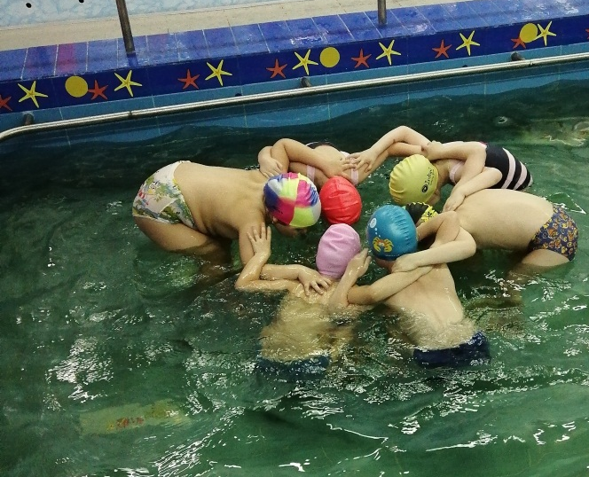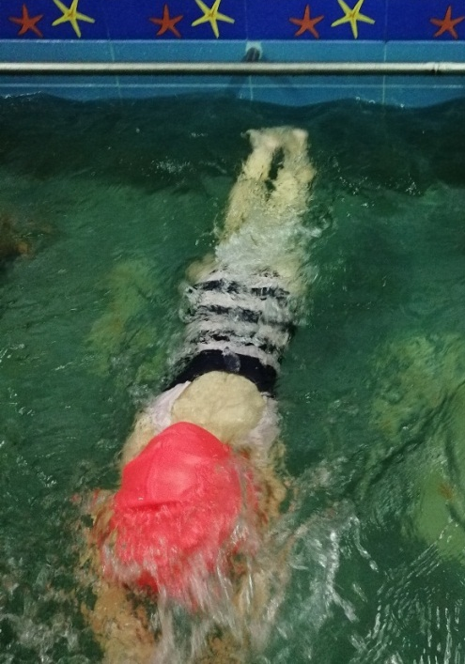

В заключительной части даю свободное плавание, игры, передвижение, погружение по желанию детей.

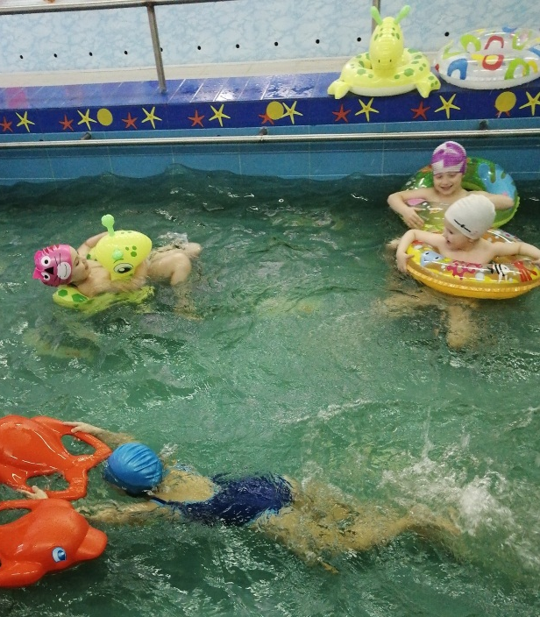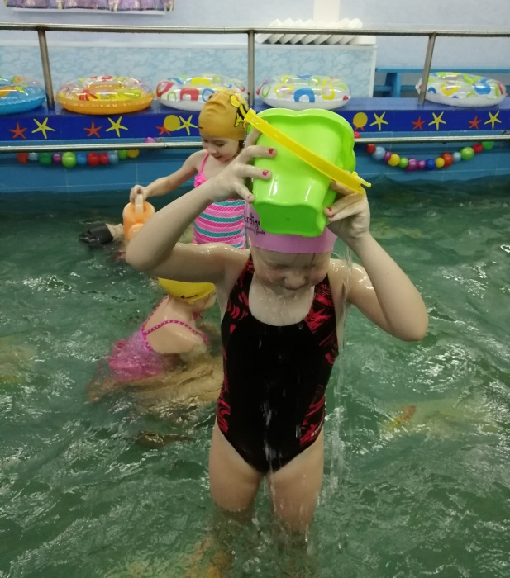

Плавание в системе физкультурного образования и оздоровления в дошкольном образовательном учреждении.

Организация занятий по обучению плаванию детей дошкольного возраста.
В нашем детском саду, имеется бассейн, размер которого составляет: длина 7 метров, ширина 3 метра, глубина – 0,6м. .
Занятия проводятся один раз в неделю для детей раннего возраста и два занятия для дошкольных групп.
Занятия по обучению плаванию детей всех возрастных групп провожу с использованием современного промышленного оборудования.

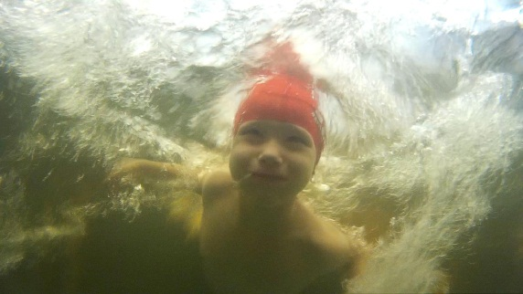

Принципы оздоровительно-развивающей работы с детьми на занятиях по плаванию.
Совместная творческая деятельность педагога и детей, протекающая в форме их живого насыщенного эмоционального контакта, является внутренним основанием единства телесного и духовного в жизни ребенка.
Первый принцип оздоровительно-развивающей работы с детьми на занятиях по плаванию – это развитие творческого воображения - главного завоевания дошкольного возраста.
Благодаря включению средств развития воображения в структуру оздоровительной работы, ее эффективность возрастает в несколько раз по сравнению с традиционной практикой. Так, имитируя «Дождик» при обливании себя из ведёрка, лейки, ребенок естественно расслабляется «преображается». Не надо объяснять ему, что вода, попадая на лицо, плечи не принесет дискомфорта, его образная память воспроизводит, например, приятные ощущения теплого летнего дождя, или как мама дома моет его под душем, как сам умывается теплой или прохладной водой.
Второй принцип оздоровительно-развивающей работы тесно связан с первым, это – формирование осмысленной моторики.
Движение становится произвольным, только в том случае, если оно ощущаемое и осмысленно. Осмысленная моторика лежит и в основе навыков рационального дыхания. Так особую ценность имеют дыхательные упражнения, выполнение которых предполагает активизацию воображения:
-дыхание через трубочку;
-в контрастном ритме с изображением различных ситуаций, медленные и размеренные – это когда дети представляют снежинку, осенний листок на ладони, сдувают воображаемый одуванчик, короткие и прерывистые вдохи и выдохи – пролетел самолет, упала шишка на землю;
-игра с вертушками.
Третий принцип оздоровительной работы – создание и закрепление целостного и позитивного психологического состояния при выполнении различных упражнений. Этот принцип реализуется, благодаря многофункциональности развивающих форм оздоровительной работы, которые связывают воедино ОД в бассейне, физкультурном зале, самостоятельную двигательную деятельность, спортивные развлечения и досуги. Любое красивое, яркое, новое и интересное оборудование оказывает существенную помощь в этом. Полная уверенность в том, что он творит нечто новое и прекрасное, способствует развитию у ребенка чувства любви к своему телу, внимательного и бережного отношения к нему. Особенно это проявляется, когда детям предлагается новый материал.
Четвертый принцип – формирование у детей способности к содействию и сопереживанию. Например, когда дети выполняют упражнения в парах, или страховке друг друга при скольжении. Переживают, когда у кого-то не получается выполнить тот или иной элемент, поддерживают друг друга, стараются показать вновь и вновь упражнение.

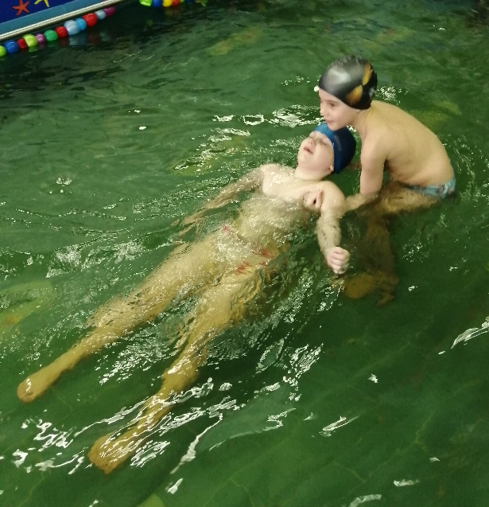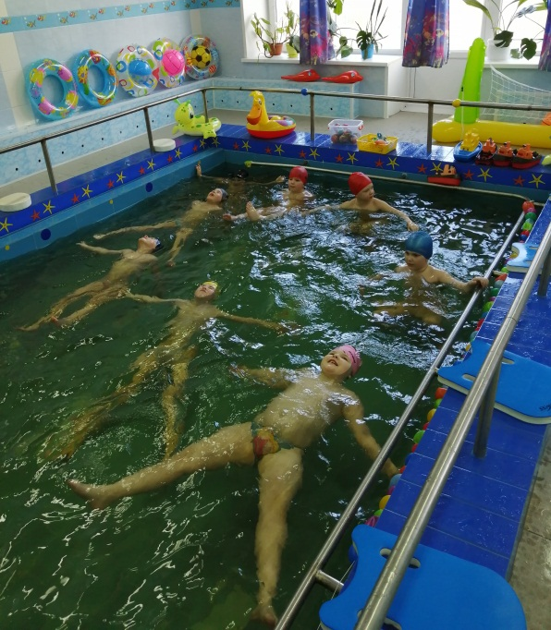

Общие основы применения стандартного оборудования и инвентаря в обучении детей плаванию.
ОД по обучению дошкольников плаванию провожу с использованием стандартного оборудования. Применяю его с первых занятий, когда дети еще только знакомятся с водной средой, раньше с детьми 2-3 лет использовала только игрушки. Играя с тонущими кольцами, игрушками младшие дошкольники безболезненно преодолевают чувство неуверенности и страха при погружении, быстро адаптируются в воде. В работе со старшими дошкольниками, когда они уже овладели элементами техники плавания, стандартное оборудование используется для повторения, закрепления и совершенствования отдельных упражнений, движений, способов плавания.

Задачи при подборе спортивного оборудования при обучении плаванию.
В целях развития и поддержания интереса к занятиям необходимо правильном подбирать оборудование для обучения плаванию.
При подборе оборудования ставлю следующие задачи:
- создать эмоциональный комфорт для детей на занятиях по плаванию;
-стимулировать желание детей заниматься двигательной активностью;
-оказывать общеукрепляющее воздействие на организм ребенка;
-осуществлять своевременную профилактику и коррекцию состояния у детей;
- развивать скоростно-силовые качества у детей, развивать чувство равновесия координацию движений, улучшать ориентировку в пространстве;
- изучать и совершенствовать технику различных способов плавания.
Требования по использованию оборудования на занятиях по плаванию;
- оборудование и инвентарь соответствуют правилам охраны жизни и здоровья детей, требованиям гигиены и эстетики;
- размеры и конструкции оборудования и пособий отвечают анатомо-физиологическим особенностям детей, их возрасту.
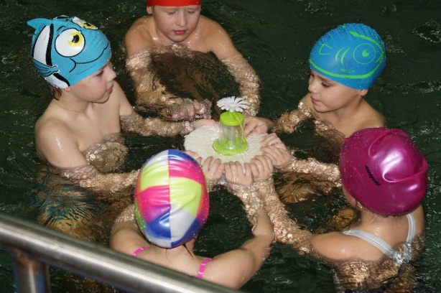

Типы занятий, используемые при обучении детей плаванию.
Рациональный подбор оборудования, его обновление, внесение новых пособий, их перестановка или чередование – все это помогает реализовать содержание разных типов занятий.
Типы занятий по плаванию я использую при обучении детей плаванию:
- традиционные (для всех возрастных групп).
- игровые занятия (для всех возрастных групп).
-сюжетно-игровые занятия (для всех возрастных групп). - игровые занятия с использование нестандартного оборудования (для всех возрастных групп).
- по интересам (с 5 лет);
- контрольно - проверочные (с 4лет);
- в форме эстафет и соревнований (с 5 лет);
- занятия – тренировки (с 6 лет);
- с элементами аквагимнастики (с 5 лет)
- индивидуальные занятия.

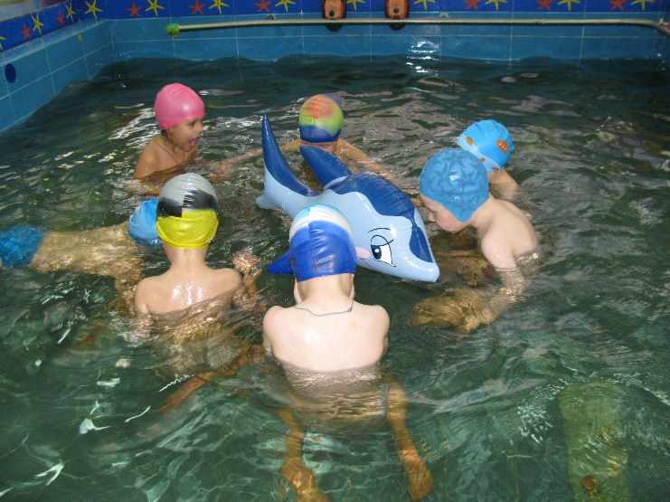

Использование разнообразных форм работы при обучении детей плаванию.
Использование различного инвентаря и оборудования позволяет разрабатывать и внедрять нетрадиционные формы работы по плаванию в практику:
- Развлечения;
- Дни открытых дверей;
- «Веселые эстафеты» в воде;
- «Новогодние эстафеты на приз Деда Мороза» только для детей, и совместные эстафеты с участием родителей ;
- Занятия аквагимнастикой;
-фестиваль аквагимнастики для воспитанников нашего ДОУ и весенний фестиваль «Весенняя капель» с участием ДОУ №29;
- День здоровья;
- Занятия «сухого» плавания и спортивные праздники в спортивном зале.

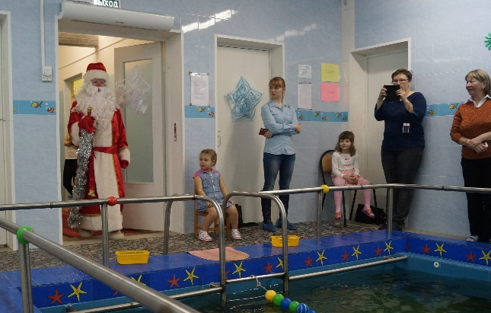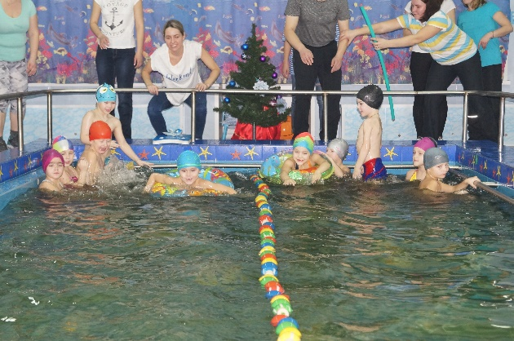

Классификация спортивного оборудования и инвентаря.
Все имеющееся оборудование в бассейне я классифицировала по группам:
1. Пособия, направленные на освоение передвижения в воде, и ознакомление со свойствами воды, на преодоление водобоязни:
- пластмассовые вёдра (игры «Большой дождик», «Салют»);
- лейка (игры «Дождик», «Смелые ребята», «Солнышко и тучка»);
- мячи разных размеров и цветов («Догони мяч», «Кто дальше бросит», «Попади в цель», «Кто больше соберет», «Найди свой цвет», «Собери по цвету»;
- пластмассовые корабли, различных размеров;
- кольца плавающие («Собери по цвету, по размеру», «Кто больше соберет колец»);
- наборы « Дружная семейка» (дельфины, уточки, лягушки) («Собери семейку).
-водные пазлы ( морские животные, транспорт, дикие животные), «Чей детеныш?», «Укрась бассейн», «На чем поедешь или поплывешь».

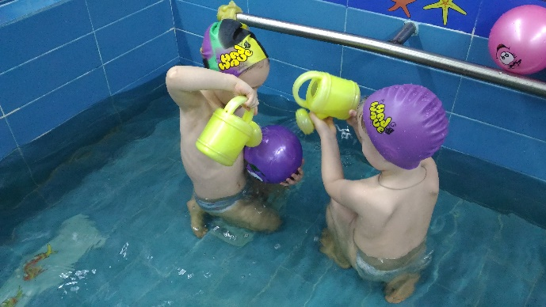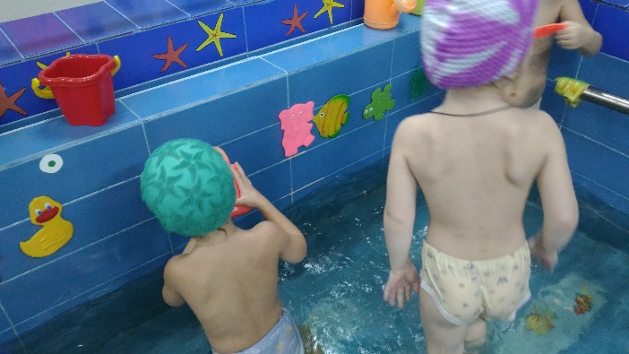

2.Инвентарь, способствующий овладению навыков погружения и ныряния:
- тонущие игрушки( дельфинчики, звездочки) («Кто больше, быстрее найдет игрушку»);
-тонущие разноцветные кольца – для преодоления чувства страха, обучение проныриванию;
Разноцветные тонущие кольца и игрушки, привлекают внимание детей. Желание достать со дна бассейна придает ребенку смелости, освобождает его от чувства страха перед выполнением различных упражнений в воде и под водой. («Найди свое колечко», «Не задень», игра «Подводники», эстафета «Водолазы»);
- рыбки тонущие («Найди свою рыбку», «Кто найдет больше рыбок», эстафета «Рыбаки»);
- «Удочка» (игра «Поймай рыбку»);
- обручи (для общеразвивающих упражнений, «Дельфины», «Займи свой домик».
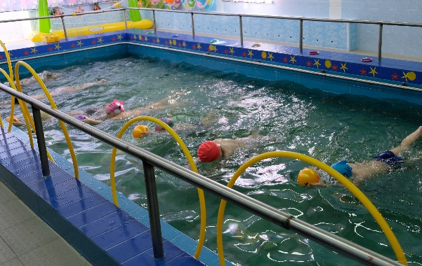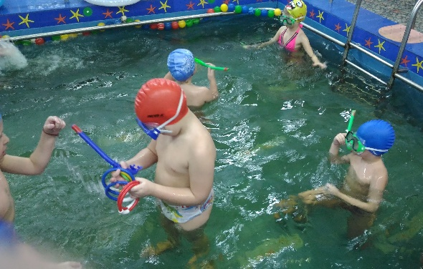

3. Инвентарь, способствующий овладению навыка лежания и скольжения:
-мячи различного размера, помогают научиться лежать на воде и скользить;
- плавательные доски, как поддерживающее средство на воде, применяются для изучения плавательных движений ногами, руками;
- аквапалки, помогают преодолеть чувство страха, удержаться на воде и научиться плавать;
- надувные игрушки и круги.
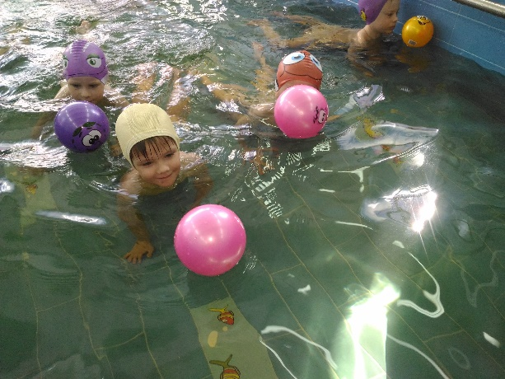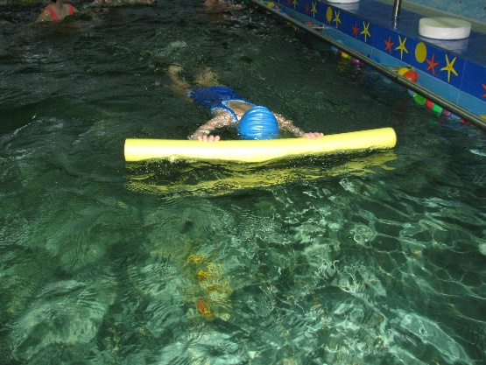

4. Пособия, способствующие овладению правильным дыханием:
- плавающие листочки, снежинки, мячи для настольного тенниса;
- разноцветные пластмассовые трубочки;
- «Вертушка»
- трубка для плавания –для старших дошкольников, предназначается для подводного плавания, обучению вдоха-выдоха ртом.
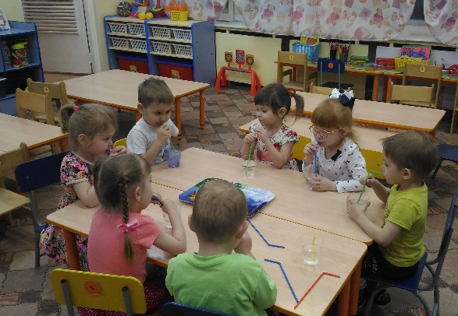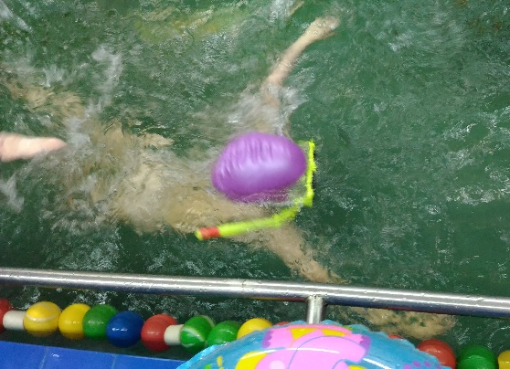

5. Инвентарь, вырабатывающий и закрепляющий плавательные движения:
-дуги-для отработки длительного скольжения (игровые упражнения «Проплыви под мостиком», « Кто дальше скользит»).
- ласты - предназначены для увеличения скорости плавания, и укрепления мышц свода стопы.
-гимнастические палки, «Цветные рукавички». Используются для улучшения техники плавания, в частности для отработки правильного гребка, увеличения и силы скорости плавания.

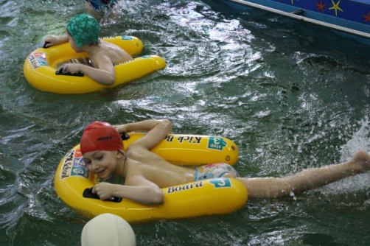

6. Для проведения игр и организации праздников, развлечений, досугов на воде, занятий по аквагимнастике:
- маски и рукавички лягушек;
- цветы, елка, новогодние игрушки для оформления бассейна;
- разделительная сетка;
- обручи, надувные круги и обручи;
- аквапалки;
- гантели.

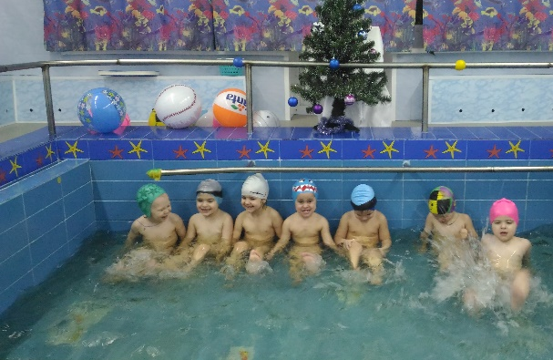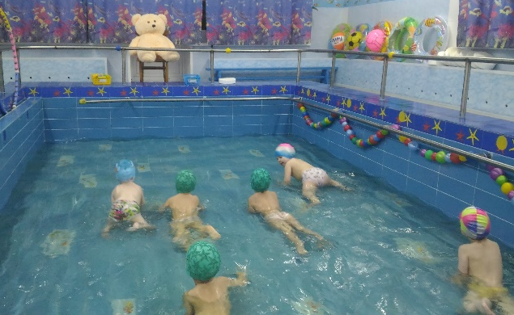
8. Инвентарь для профилактики плоскостопия:
- рефлекторная дорожка;
- массажный коврик;
- массажные мячи «Ёжики»;
-обруч для фитнеса.

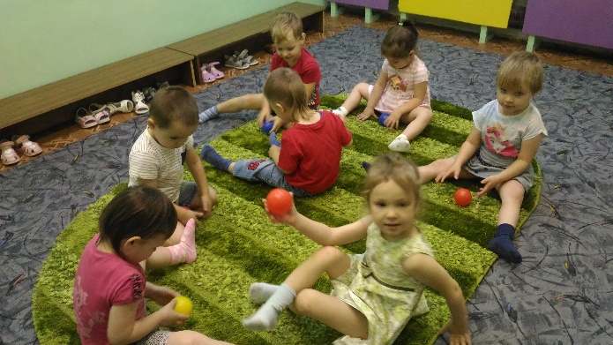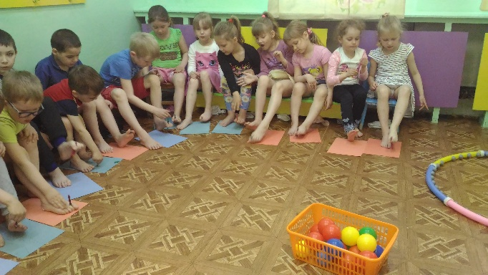

Повышение эффективности использования оборудования на занятиях по плаванию.
Один из приемов повышения эфективности использования оборудования для занятий в бассейне - это создание новизны. Детям надоедает однообразие, они перестают замечать любимые игрушки. Новизну создаю за счет:
а) замены одного пособия на другое подобное;
б) размещения дополнительных элементов;
в) объединения разного инвентаря в своеобразные комплексы (обручи, дуги, надувные круги и др.);
г) перестановки инвентаря и оборудования в различном пространственном расположении.
Рациональное использование плавательного оборудования имеет свою специфику в зависимости от возраста. В младшей группе оно содержит игровой элемент, дающий возможность ребенку свободно переходить от «чисто двигательной» деятельности к игровой и наоборот, создающий условия для наиболее полного самовыражения его деятельности. Можно обеспечить разнообразие двигательной деятельности, используя незначительное количество простых пособий: во-первых, расставляя из по-разному; во-вторых, обучая детей всем плавательным умениям на каждом из пособий; в-третьих, развивая у детей умение, выполнять на каждом пособии все знакомые движения; в-четвертых, объединяя детей в совместных движениях одним пособием (мяч, «буксир», обруч на двоих, упражнение «Гусеница»).

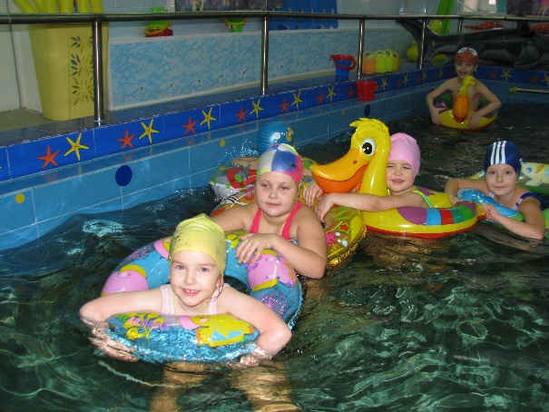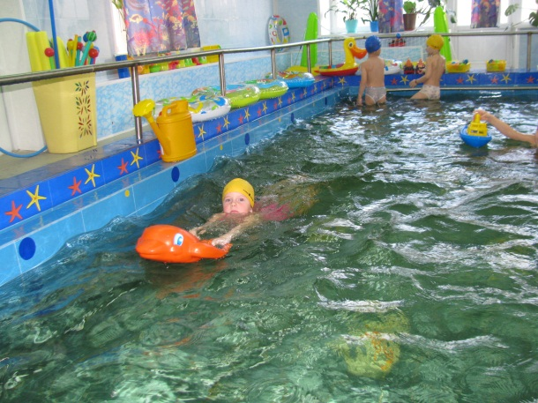

Взаимодействие педагогов, детей и родителей в создании новых форм работы по физическому воспитанию с целью формирования всестороннего развития личности.
Чтобы выполнить программу по развитию движений, одних занятий по плаванию и физкультурных занятий недостаточно, надо обеспечить активную двигательную деятельность в течение всего дня, поэтому работа по физическому воспитанию немыслима без единства взглядов и тесного сотрудничества всего коллектива. Нельзя зацикливать детей только на занятиях плаванием, для поддержания интереса провожу не только мероприятия в бассейне, но и в физкультурном зале. Разработала и третий год проводим проект совместно с ДОУ №29 «В здоровые дети в здоровой семье». В этом проекте принимают участие воспитанники, родители, руководители учреждений, воспитатели и узкие специалисты двух садов. В рамках проекта мероприятия проводятся сначала в саду, а затем между ДОУ, для привлечения большего количества детей и родителей. Проект корректируется в каждый год, проводятся такие мероприятия;
-«Новогодние эстафеты на приз Дед Мороза» с участием детей и родителей;
-фестиваль аквагимнастики «Весенняя капель» с участием детей и родителей;
-соревнования по плаванию «Я умею плавать!» только дети;
-итоговый спортивный праздник «Здоровые дети в здоровой семье» с участием детей и родителей.

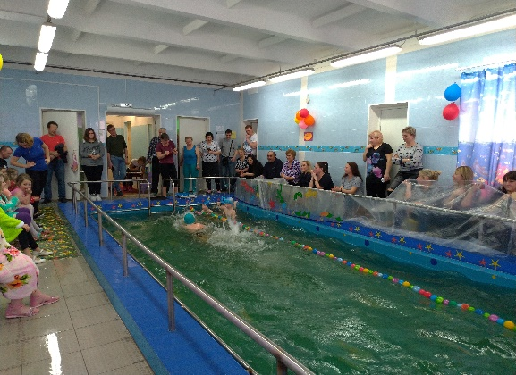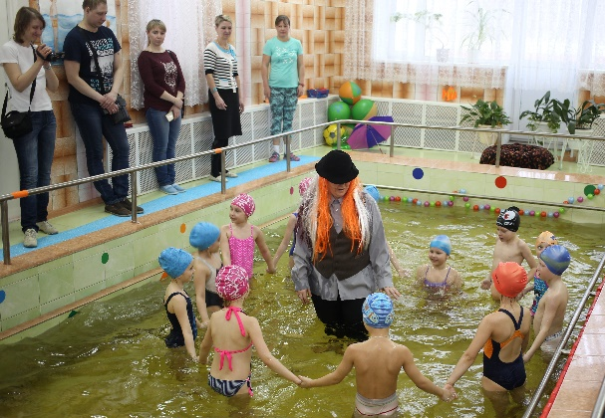

Пособия и инвентарь, которые используются на занятиях по плаванию используются для организации физкультурных занятий, праздников и развлечений в спортивном зале и на улице.
Регулярно на сайте садика в рубрике «Здоровые дети в здоровой семье» публиковала информацию о проведенных мероприятиях в бассейне, физкультурном зале, участии воспитанников в различных городских соревнованиях, консультации для родителей, обновляю информационный стенд для родителей.
Свой опыт работы представляла на различных уровнях.

Анализ результатов эффективности применения стандартного и нестандартного оборудования на занятиях по плаванию.
В результате систематическому обновлению развивающей среды в бассейн я добилась:
- повышения уровня плавательных навыков у детей;
- улучшения эмоционального настроя;
- быстрой адаптации у детей с водобоязнью;
- появления уверенности и самостоятельности.
- профилактики и коррекции нарушений опорно-двигательного аппарата детей, что положительно сказывается на их здоровье.

Все это положительно сказывается на их здоровье. Дети становятся более активными, общительными, эмоционально устойчивы. В процессе занятий дети становятся более жизнерадостными, приобретают уверенность в себе и без стеснения включаются в общие игры сверстников. Общеукрепляющий, закаливающий и оздоровительный эффект занятий проявляется в снижении острых респираторных заболеваний, гриппа.
У детей подготовительных к школе групп наблюдаются соответствующие их возрасту пространственная ориентировка, зрительное восприятие, мелкая моторика и мускулатура, активизируются зрительные функции. Все выпускники умеют плавать и плывут выбранным ими стилем.

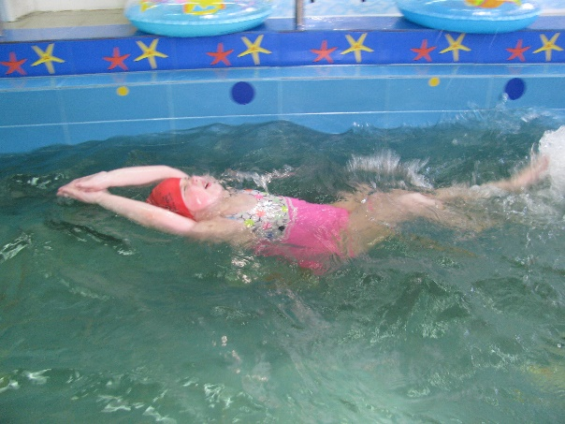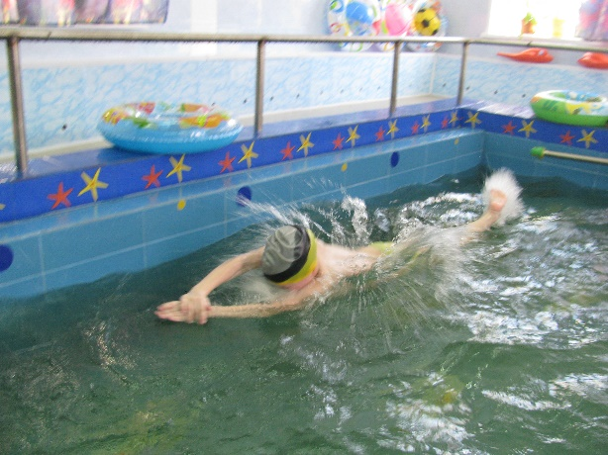

Заключение.
С ведение ФГОС ДОО у меня поменялась система обучения плаванию. Проходила более индивидуально направленная, дающая проявлению инициативы детей, многие элементы плавания обыгрывались образно. Так же на эффективность проведения занятий влияла качественная и глубоко продуманная предварительная работа по подготовке всех необходимых пособий и инвентаря, которые помогали проводить обучение плаванию эмоционально, интересно, так как плавание относится к монотонному виду спорта. Моя задача как педагога – насыщение предметно-развивающей среды бассейна многофункциональным оборудованием и инвентарем, отвечающим гигиеническим, анатомо-физиологическим, психическим, эстетическим требованиям. Поэтому постоянно работаю над обогащением развивающей среды – изготовлением нестандартного инвентаря и приобретением нового промышленного инвентаря.
Одно из правил двигательного развития дошкольников: занятия должны быть «Театром физического воспитания дошкольников». Их цель играя – оздоравливать, играя – воспитывать, играя – развивать, играя – обучать. А для этого инструктор должен знать методику обучения, искать новые формы работы, быть компетентным к каждому родителям, педагогам.

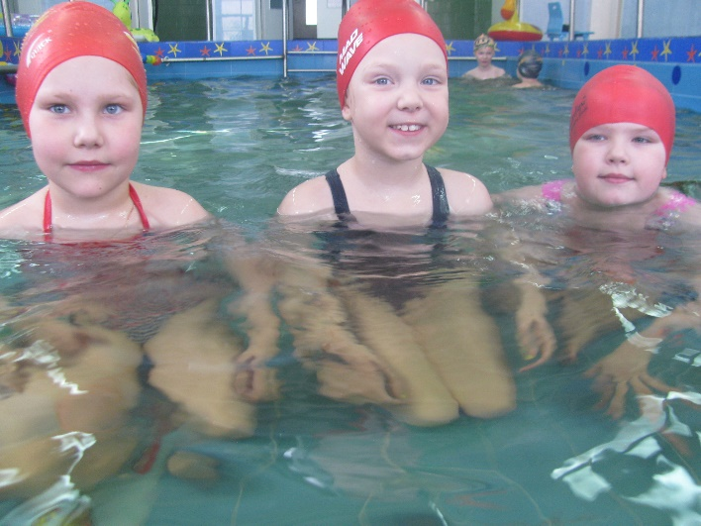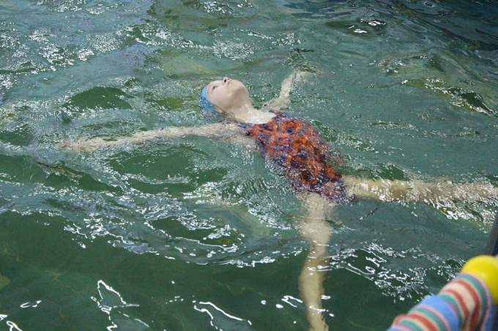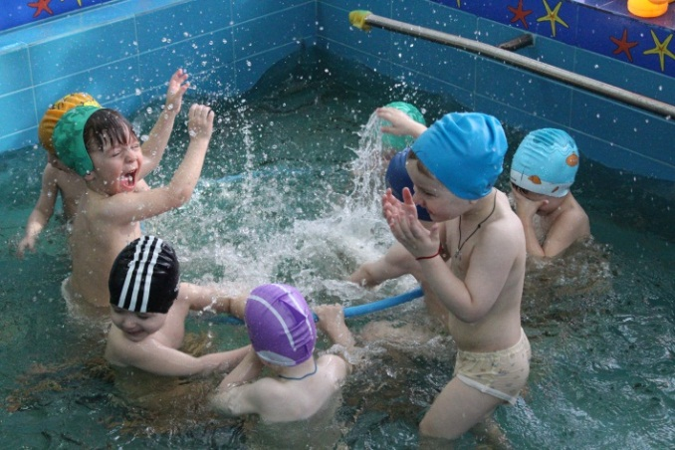
Список литературы

- Аскарова Т.Н. Использование нестандартного оборудования в обучении дошкольников плаванию. Журнал «Инструктор по физкультуре». –М.: ТЦ Сфера, 2009, № 1.
2.Горбунов В.В. Вода дарит здоровье. – М.: Советский спорт, 1990.
- Журнал «Дошкольное воспитание». Перечень игрового оборудования для учебно-материального обеспечения. М.: ООО Издательский дом «Воспитание дошкольника», 2011, № 5.
- «Программа обучения плаванию в детском саду» под редакцией Т.И. Осокиной, Е.А. Тимофеевой, Т.Л.Богиной

Приложение

Сценарий проведения «Новогодних эстафет на Приз Деда Мороза»,
с участием детей и родителей МБДОУ №7, №29
Дата проведения: 07 декабря 2017г.
Время проведения: 17ч 30 мин
Место проведения: бассейн МБДОУ №7
Спортивное оборудование, атрибуты:
-пластмассовые елочные шары, елка;
-обручи и надувные мячи
-доски для плавания, резиновые игрушки;
-тонущие кольца;
-надувные круги, гимнастические палки.

Цель:
-создать атмосферу праздничного настроения, доставить детям и родителям удовольствие от совместного спортивного мероприятия

Задачи:
-укреплять физическое и психическое здоровье детей;
- развивать позитивные детско-родительские отношения;
-активизировать взаимодействие детского сада и семьи в формировании здорового образа жизни;
- воспитывать у детей чувство сопереживать неудачам и радоваться успехам других;
-развивать социальное партнерство между садами.

Действующие лица:
-Ведущий –инструктор по ФК МБДОУ №7 Павлова Л.А.
-Разбойник – инструктор по ФК МБДОУ №7 Плотникова А.С.
- Дед Мороз (Д. М.)-воспитатель группы №3 Валекайте Д.П.
Построение команд в сухом бассейне.
Ведущий:
-Здравствуйте взрослые и дети. Сегодня в нашем саду состоятся «Новогодние эстафеты». Под Новый год всегда случаются чудеса и приходит кто?
Дети:
-Дед Мороз!
Ведущий:
-Конечно ДМ, давайте все вместе его позовем.
-Дед Мороз! Дед Мороз! Дед Мороз!
Вбегает разбойник с мешком за спиной
-Ха, вы кого зовете, Дед Мороза? Да он не придет к вам, до Нового года далеко. Вы и подарки от него ждете.
Разбойник достает из-за спины мешок с подарками и старается открыть.
Ведущий:
- А как у тебя оказался его мешок?
Разбойник:
- Я в лесу подобрал и себе взял.
Ведущий:
-Конечно это от Деда Мороза, вот же написано на нем. Участникам новогодних эстафет, отдай его нам. Мы приглашали Д.М. не тебя на эстафеты.
Разбойник:
-Ничего я вам не отдам. Раз Дед Мороза нет, я буду за него. Посмотрю, что тут у вас за эстафеты и решу дать вам призы или нет. Вы согласны?
Дети отвечают (если скажут нет, ведущий говорит –Я подумала и решила, не отменять же нам эстафеты, давай с нами, увидишь как будет весело, если не захочешь отдать призы детям, мы дождемся Дед Мороза, и он уж точно даст детям призы).
Ведущий:
-Проходите взрослые в бассейн, и ты иди разбойник, там детей подождешь.
Дети спускаются в бассейн и занимают места.
Ведущий;
-Подождите, без судьи нельзя начинать эстафеты, видимо и судья у нас опаздывает.
Разбойник:
-А зачем нам судья, я сам буду решать какой команде и сколько звездочек давать, за победу одну, если проиграли, звезду не получит команда, а еще дам если в команде друг другу помогают, болеют друг за друга и красиво выполняют. Вот так! А чья команда победит, та и получит приз (заглядывает с восхищением в пакет).
Звучит музыка.
Ведущий:
-Чудеса начинаются, встали на свои места и за мной повторяйте.
Выполняют разминку под музыку.
После разминки.
Разбойник:
Скоро наступит Новый год, а елка у вас стоит не украшенная.
Ведущий:
-Подожди немного, это будет первое задание для участников.
Участники подходят к лестнице, по свистку берут любое украшение и с ним осторожно идут до противоположной стороны, отдают взрослому, который повесит игрушку на елку. После этого назад не возвращаются, стоят около стенки. По свистку начинает следующая пара.
После того как елка украшена, начинаются эстафеты.
Эстафеты.
1. «Попади в цель» Ребенок бросает мяч в обруч взрослому стоящему у отметки, подбегает, подбирает, бросает вновь. Всего выполняется три броска. Обратно ребенок бежит с мячом, взрослый с обручем, и передают следующей паре(ребенок-взрослый), повторяется.

2. «Достань кольцо». По сигналу взрослый бросает в указанных местах тонущие кольца (на ограждении бассейна поставлены 3 отметки), ребенок, погружаясь в воду поднимает. Возвращаясь обратно, взрослый бежит или идет, а ребенок плывет удобным им способом.

После второй эстафеты.
Ведущий:
-Вот ты разбойник участникам даешь звездочки, а дети у нас сами могут быть звездочками. Давайте всем покажем упражнение «Звезда» .
Дети занимают места у стенки бассейна и выполняют упражнение.
Разбойник:
-Я просто восхищен!
Ведущий:
-Продолжаем.
3. «Довези дельфинчика» Взрослый дает ребенку игрушку, он кладет на доску и плывет с ней до противоположной стороны, взрослый на противоположной стороне принимает ее у ребенка и пока ребенок плывет назад с доской, бежит с дельфинчиком для передачи следующей паре.

Перед эстафетой на буксире появляется Дед Мороз.
Дед Мороз:
-Успел все-таки. Я ваше приглашение на эстафеты получил, но вот не задача, мешок с подарками выронил в лесу, пока искал, задержался. Так подарки и не нашел, но не беда у меня конфеты есть, всем хватит.
Д.М.:
- А кто там из- за елки выглядывает?
Разбойник встает из-за елки.
-Это я разбойник. Д.М. я в лесу твой мешок нашел и решил его подобрать, а в нем оказывается призы для детей, я тебе его отдам, честное слово. Ведущий:
- Ты останешься с нами, последняя эстафета осталась, и мы узнаем, чья команда победила.
Д.М.:
-Конечно подожду, продолжайте, а то я холодом надышал, дети замерзнут.
Ведущий:
-Последняя эстафета «На буксире»
4. Ребенок, надевая круг, плывет. Взрослый бежит до противоположной стороны, обратно плывет с помощью взрослого, держась за гимнастическую палку.
По окончании эстафет.
Ведущий:
-Пока судья подсчитывает очки, дети нам покажут, как они умеют выполнять упражнение «Большая Звезда». Чтобы было видно, как светится звезда, капитаны в центре опустят вот этого светлячка (капитаны подходят берут фонарики, кладут в центр и по свистку все выполняют).
Д.М.
-Молодцы, замечательные звезды. Судья, объявляй команду победительницу.
Разбойник:
По итогам эстафет обе команды набрали одинаковое количество очков, победила Дружба.
Д.М.
-Значит все участники получат призы, доставай мой мешок с призами.
Разбойник достает мешок и идет к ДМ.
Д.М.:
-Детишки, выходите, я вас подожду и призы всем вручу.
Участники эстафет, плывут до лестницы и выходят из воды.
Построение в сухом бассейне.
Д.М.
-Все сегодня молодцы и взрослые и дети. Дружба победила. Достает призы и вручает взрослым и детям.
После вручения Д.М. я вас оставляю, у меня еще много дел, мы с вами увидимся на новогодних елках, впереди много чудес. А ты разбойник, хватит по лесу бегать, оставайся у детей в бассейне из тебя не плохой судья вышел. Правда дети? На и тебе конфету.
Ведущий:
-Да! Оставайся впереди еще много соревнований, будешь помогать нам.
Разбойник:
-Я подумаю!
Д.М.
-До свиданья.
Все:
-Спасибо Д.М., до свиданья.
Участники фотографируются и уходят.

Конспект игрового занятие «Путешествие воздушного шарика»
Занятие проводиться перед началом открытия бассейна.
Группы всех возрастов.
Задачи:
Создать радостное настроение при посещении бассейна.
Ознакомить или закрепить с правилами поведения в бассейне в зависимости от возраста.
Ход проведения:
В сухом бассейне инструктор с шариком в руках встречает детей и предлагает им отправиться в путешествие на воздушном шарике в бассейн. Но для того, чтобы плавать, сначала надо сделать разминку в сухом бассейне, проводим малоподвижную игру «Шарик» упражнение на дыхание- младший возраст 2р., средний 3р., старший и подготовительный 4р.
Затем за инструктором проходят в раздевалку. Малышам рассказать, что мы делаем в раздевалке, остальные вспоминают в какой последовательности раздеваются, и как аккуратно надо повесить одежду.
Игра с шариком «Передай другу».
Проходят в душ, рассказываем и вспоминаем правила поведения в душе затем в бассейн, где в воде плавают игрушки, мячики. Инструктор проводит с детьми игры с цветными мячиками и в заключении предлагает воспитанникам бросить в воду мячи. Когда все мячи окажутся в воде инструктор обращает внимание детей на плавающие мячи на поверхности воды, сначала мяч ушел под воду, затем всплыл на поверхность, так же и дети при плавании.
Привязать воздушный шарик к бортику, и обратить внимание на то, что на следующем занятии все дети будут плавать и купаться с мячами, шарик останется здесь ждать детей.
Все выходят с бассейна через душевую, вспоминают, последовательность действий. Малышам показать, как правильно снять шапочку с головы, взять полотенце, вытираться, в какой последовательности надевать вещи.
По окончании занятия в сухом бассейне инструктор прощается с детьми.
Воспитатель уводит детей в группу.

